《连江县坑园镇颜岐村村庄规划（2023—2035年）修编》规划公示
随着《中共中央、国务院关于实施乡村振兴战略的意见》《乡村振兴战略规划（2018—2022年）》等文件的出台，《自然资源部办公厅关于加强村庄规划促进乡村振兴的通知》中确定了村庄规划是国土空间规划体系中乡村地区的详细规划，具有法定规划地位。为使乡村振兴战略有的放矢，乡村建设有法可依，根据目前村庄建设存在的问题，有利于今后规划管理，切实增强规划的合理性、可行性和科学性，特编制《连江县坑园镇颜岐村村庄规划（2023—2035年）修编》。

一、区位及规划范围
颜岐村（史称岐峰）位于连江县坑园镇北部，地处可门港区火电厂所在地，东连象纬村，西侧与南侧与可门港经济开发区大官坂垦区相连，北面临罗源湾，是一个以海为田的渔村，下辖门边和对面山2个自然村。
本次规划范围为颜岐村村域范围，总面积为269.96公顷。

二、规划目标与发展规模

目标定位
（1）发展目标
1）滨海渔村，水产养殖加工与体验基地。
依托当地滨海渔业养殖，延伸产业链，规划生产加工、旅游体验等设施，创意利用乡村闲置要素、海洋渔业空间，打造滨海水产养殖与体验基地。
2）产村融合，港口工业综合服务配套。
在大力发展滨海渔业养殖的基础上，以当地港口工业为依托，融合可门港经济工业区服务人口特色需求，发展以居住生活配套为主的综合服务功能，为港区工业提供支撑。
（2）发展定位
立足颜岐村资源禀赋，充分利用优越的滨海景观资源与独特的港口工业环境，大力挖掘多元的农、渔业基础，当地特色工业等资源，结合工业及生活配套等项目，适度发展水产养殖与工业配套服务，打造“产村融合”的特色乡村。目标建成以水产养殖加工为基础，打造为港口工业提供综合服务配套功能的城乡融合村。

发展规模
（1）人口规模
2035年村域人口规模：3998。
（2）建设用地规模
规划颜岐村村域建设用地总面积195.02公顷，其中村庄建设用地25.99公顷，城镇用地155.04公顷，区域基础设施用地面积12.05公顷，其他建设用地面积195.02公顷。

三、村域国土空间管控边界

生态空间
生态空间面积12.68公顷。颜岐村内无生态保护红线，一般生态空间的有12.68公顷。

农业空间
农业空间面积62.09公顷，规划耕地保有量32.74公顷，永久基本农田面积为22.60公顷，划入一般农业空间的有39.49公顷。确保永久基本农田落地准确、边界清晰。任何单位和个人不得改变或者占用，或者擅自改变用途。

建设空间
村域范围内共划定建设空间195.19公顷。其中，城镇空间155.04公顷，村庄建设边界26.16公顷，村庄集中建设区25.99公顷，村庄弹性发展区0.17公顷，其他13.99公顷。
规划村庄建设用地面积25.99公顷，较现状的35.28公顷减少了9.29公顷，减少部分主要被城镇开发边界覆盖，规划为城镇留白用地；人均村庄建设用地面积65.01平方米/人，较现状的80.96平方米/人减少了15.95平方米/人。

四、村域产业规划
以水产养殖加工为基础，依托港口工业，以生活配套、滨海渔旅配套等为亮点，产业多元融合发展。
规划形成“四核一轴一带四区”的布局结构；
四核：依托滨海养殖、渔旅配套、可门港特殊工业、村庄人文风情，打造体验核心；一轴：联动生活配套、工业生产、休闲娱乐等功能，形成产业联动发展轴；一带：沿滨海岸线，结合码头、养殖基地等形成渔旅发展带；四区：港口特色工业区、滨海渔旅配套区、人文风情体验区、自然生态保育区。

五、村庄建设规划
规划村域建设用地包括村域城乡建设用地、区域基础设施用地以及其他建设用地三类。
规划村庄建设用地包括居住用地、公共管理与公共服务用地、工业用地、仓储用地、城镇村道路用地、交通场站用地、公用设施用地、绿地与开敞空间用地等，总用地面积为25.99公顷，人均村庄建设用地面积为65.01平方米。

居住用地
规划居住用地面积20.68公顷。

公共管理与公共服务用地
规划公共管理与公共服务用地面积1.60公顷，其中，新增文化用地0.14公顷。

工业用地
规划保留现状工业用地，面积0.8公顷。

仓储用地
规划保留现状仓储用地，面积0.01公顷。

城镇村道路用地
规划城镇村道路用地面积2.16公顷，其中，新增道路连接至骨灰楼，新增阶梯步道连接骨灰楼至南侧道路，拓宽骨灰楼南侧道路。

社会停车场用地
规划社会停车场用地面积0.37公顷，其中，规划在主干路沿线分段增设多处公共停车场。

公用设施用地
规划保留现状公用设施用地，面积0.07公顷。

绿地与开敞空间用地
规划绿地与开敞空间用地面积0.3公顷，其中，规划在主干路沿线分段增设多处公园绿地。

六、近期建设指引
近期建设项目包括道路交通、新村建设、市政公用设施、公共服务设施4类，共13个项目。
近期建设项目表
序号 | 项目类型 | 项目名称 | 项目内容 | 项目  规模 | 建设年限 | 投资额  （万元） | 建议资  金来源
1 | 道路交通 | 新建道路 | 新建道路连接村道至规划骨灰楼 | 440米 | 2026年 | 20 | 政府补贴
2 | 道路交通 | 新建道路 | 新建阶梯步道连接骨灰楼至南侧村道 | 130米 | 2026年 | 10 | 政府补贴
3 | 道路交通 | 道路拓宽 | 骨灰楼南侧道路拓宽 | 1公里 | 2027年 | 50 | 政府补贴
4 | 道路交通 | 道路拓宽 | 村庄主干路拓宽 | 700米 | 2029年 | 50 | 政府补贴+村民自筹
5 | 道路交通 | 道路整治、硬化 | 道路整治、硬化 | — | 2028年 | 10 | 政府补贴+村民自筹
6 | 道路交通 | 新建停车场 | 骨灰楼西侧新建停车场 | 1148㎡ | 2026年 | 20 | 政府补贴
7 | 道路交通 | 新建停车场 | 主干路左侧分段式增设停车场 | 1102㎡ | 2030年 | 10 | 政府补贴+村民自筹
8 | 道路交通 | 新建停车场 | 规划文化活动中心北侧增设停车场 | 1421㎡ | 2028年 | 14 | 政府补贴+村民自筹
9 | 新村建设 | 新增宅基地 | 安置小区左侧新增宅基地 | — | 2029年 | — | 政府补贴+村民自筹
10 | 市政公用设施 | 建设高位水池 | 居民点西南侧建设高位水池 | 395㎡ | 2026年 | 100 | 政府补贴
11 | 公共服务设施 | 建设骨灰楼 | “赤头鼻”区域新建骨灰楼 | 2159㎡ | 2026年 | — | 政府补贴
12 | 公共服务设施 | 新增公园 | 主干路左侧分段式增设公园 | 557㎡ | 2030年 | 15 | 政府补贴+村民自筹
13 | 公共服务设施 | 新增文化活动中心 | 主干路北侧新增文化活动中心 | 1350㎡ | 2027年 | — | 政府补贴+村民自筹

七、公示图纸

村域综合现状图
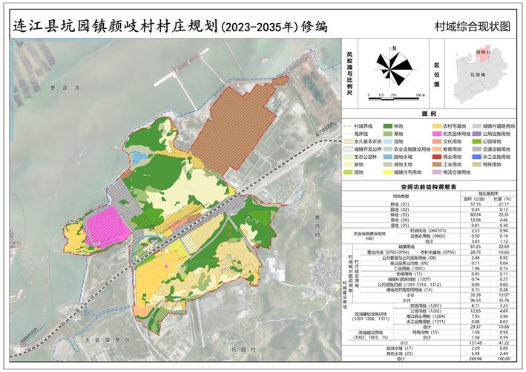

村域综合规划图
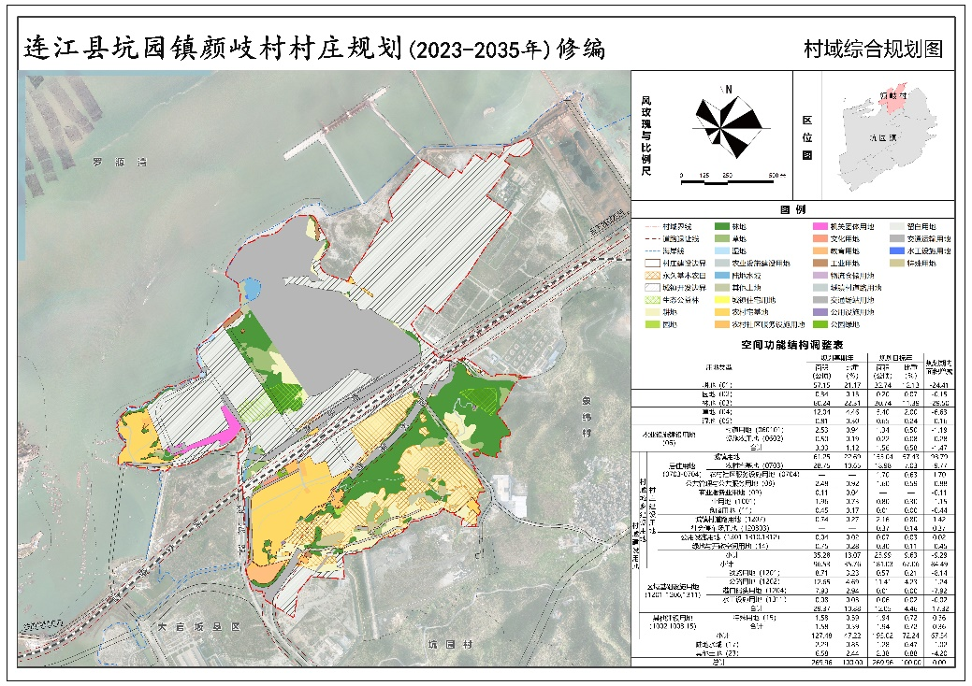

国土空间管控边界图
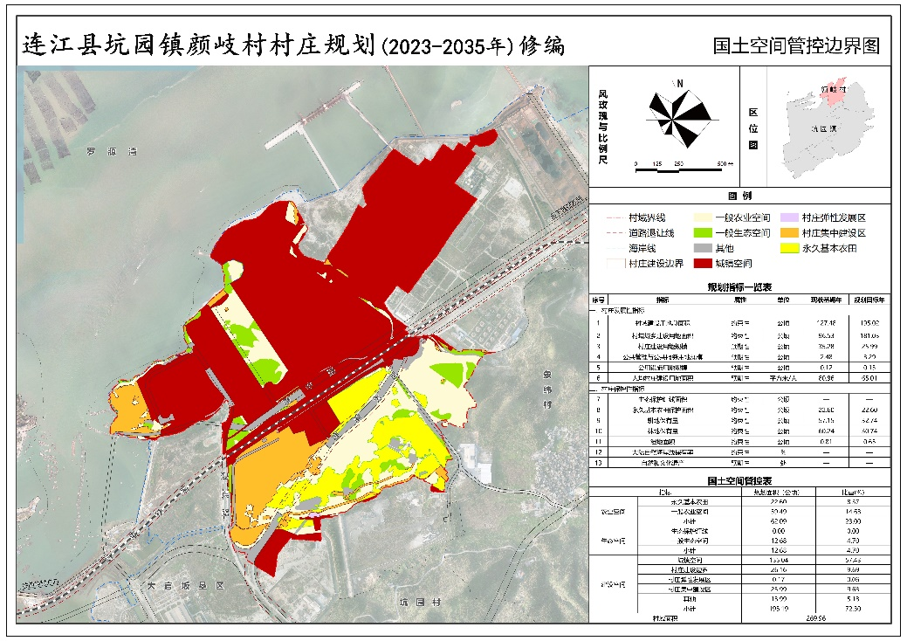

农村居民点规划布局图
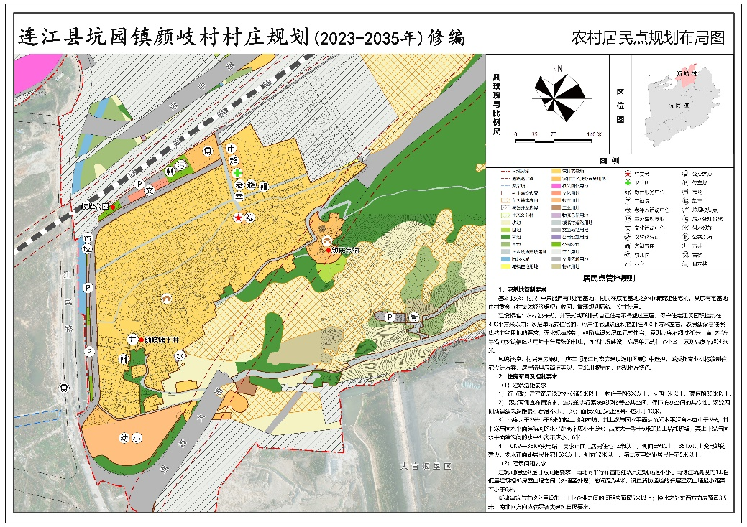

主要农村居民点总平面示意图
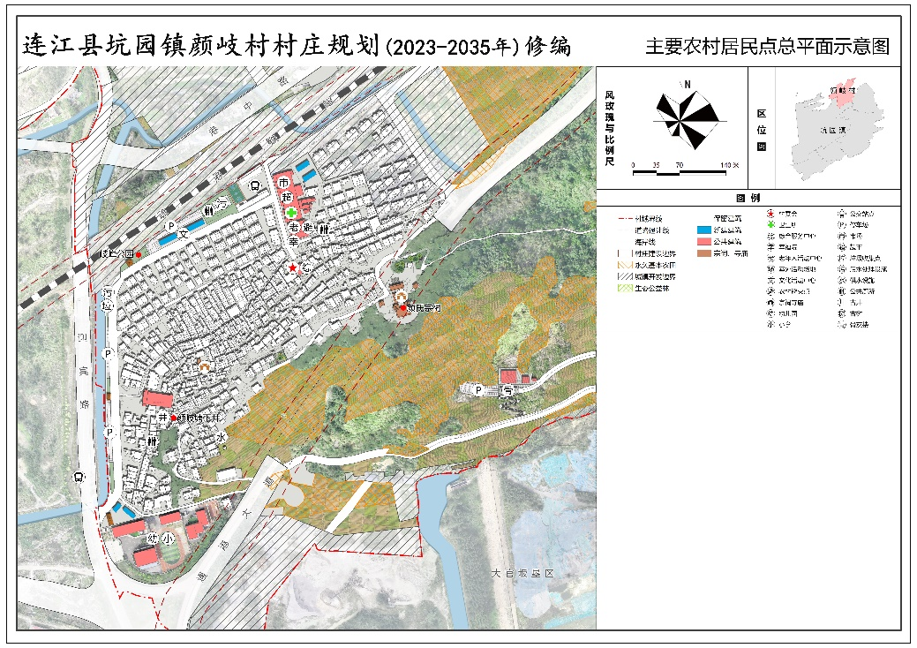

近期实施项目图
